**Базовые термины**

**Баг (bug)** — это ошибка или дефект программного обеспечения. Он проявляется, когда фактическое поведение системы отличается от ожидаемого. Дефекты могут быть критическими и влиять на использование ПО или незначительными, когда их присутствие незаметно для пользователя.

**Тестирование (testing)** — это исследование поведения программного продукта, основной целью которого является выявление багов. Понятия **контроль качества** (quality control, QC) и **обеспечение качества** (quality assurance, QA) часто используются в качестве синонимов, но это ошибка. Ведь тестирование нацелено на поиск ошибок в уже готовом ПО, а обеспечение качества задаёт условия, в которых дефекты появляться не будут.

Подробно об отличиях данных явлений мы рассказали в [нашей статье.](https://test-planet.by/qaacademy/news/testirovanie-qa-i-qc-v-chyom-raznica/)

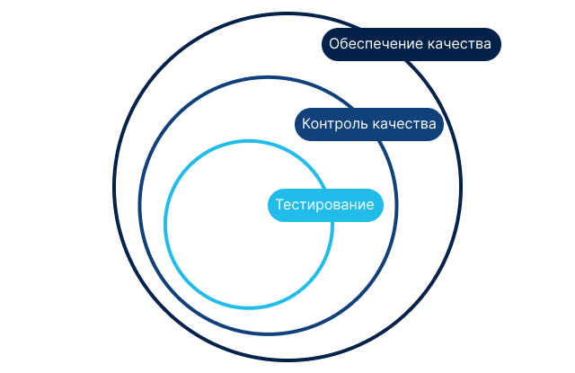

**Тестовое покрытие (test coverage)** — это совокупность тестов, которые проявляют работоспособность той или иной функциональности ПО. Чем больше проверок, тем шире тестовое покрытие, тем больше возможностей отследить поведение системы в различных условиях и выявить критические или незначительные дефекты.

**Верификация (verification)** ― оценка ПО или его компонентов с точки зрения соответствия всем заявленным к нему требованиям.

**Валидация (validation)** — это проверка работоспособности функциональности приложения.

**Релиз (release, RTM)** ― выпуск программного продукта на рынок, например, размещение мобильного приложения в App Store или Google Play.

**Артефакты** — это документы, которые используют в процессе тестирования. Подробнее о том, какими они бывают, расскажем далее.

**Артефакты**

**Спецификация (specification, спек)** ― детализированное описание работы приложения, которое включает технические свойства.

**Баг-репорт (bug report, отчёт об ошибке)** ― описание действий или условий, которые привели к выявлению дефекта. О принципах составления безупречного баг-репорта мы уже рассказали [в одной из наших статей.](https://test-planet.by/qaacademy/news/kak-sostavit-bag-report/)

Подобные отчёты создают в **баг-трекинговой системе (bug tracking system, система отслеживания ошибок).** Это программа для описания и контроля дефектов. Наиболее распространённой является Jira. Новичку привыкнуть к работе в этой системе непросто, но освоить азы вы сможете с поддержкой опытного преподавателя-практика на [базовом курсе.](https://test-planet.by/programmy-i-kursy/distancionnoe-obuchenie-osnovy-testirovaniya-po-bazovyj-kurs/)

**План тестирования (test plan)** ― в этом документе содержатся все данные о проводимой проверке: описание программного продукта, стратегия тестирования, сроки выполнения поставленных задач, используемые в процессе инструменты и оборудование, оценка потенциальных рисков и прочее.

**Чек-лист (checklist, контрольный список)** ― перечень параметров, которые нуждаются в проверке.

**Тест-кейс (test case, тестовый случай)** ― своего рода сценарий или описание последовательности шагов при проведении тестирования.

**Тестовый набор (test suite)** ― несколько тест-кейсов, которые объединены по типу тестирования или другим признакам.

**Типы тестирования**

**Мануальное (ручное)**― непосредственная проверка работы ПО тестировщиком.

**Автоматизированное** ― оценка качества программного продукта с применением программных средств (автотесты).

**Тестирование производительности (performance testing)** ― анализ работы приложений под различными нагрузками.

**Функциональное тестирование (functional testing)** ― проверка возможности ПО в заданных условиях решать необходимые пользователю задачи.

**Тестирование безопасности (security testing)** ― определение безопасности ПО: защищено ли оно от атак хакеров, несанкционированного доступа к данным и т. д.

**UX-тестирование (usability testing, юзабилити-тестирование)** ― исследование логики и удобства использования ПО.

Подробнее о различных подходах оценки качества ПО вы узнаете из нашего материала по [классификации видов тестирования.](https://test-planet.by/qaacademy/news/klassifikaciya-vidov-testirovaniya/)

**Ещё несколько полезных слов**

**Фиксить (от англ. to fix — исправлять)** — вносить правки, исправлять ошибки.

**Локаль (от англ. locale — место)** — региональные настройки или параметры ПО.

**Билд (от англ. to build — строить)** — финальный вариант программного продукта или его элемента, который готов к тестированию.

**Асайнить (от англ. to assign — назначать)** — закреплять за кем-то задачу или часть работы.

**В аттаче (от англ. to attach — приложить)** — добавлять к письму или сообщению документ. Например, отправить на почту письмо с CV в аттаче означает, что было отправлено письмо с приложенным к нему резюме.

**Букать (от англ. to book — бронировать)** — резервировать.

**Бэкапить (от англ. backup — дублирование)** — создавать резервные копии документов или данных на случай их потери или удаления.

**Дебаджить, дебажить (от англ. to debug — отлаживать)** — настраивать или регулировать работу.

**Тул (от англ. tool — инструмент)** — программа, которая используется при тестировании.

**Фича (от англ. feature — особенность)** — некий аспект ПО, который служит его характерной особенностью.

**Взято с сайта https://test-planet.by/news/glavnie-ponyatiay-v-testirovanii-po/**